Распространение учителем собственного профессионального опыта

1. | Автореферат:  Бобкова, Н.Г. Функции постмодернистского дискурса в детективных романах Б. Акунина о Фандорине и Пелагии. Улан-Удэ: Изд-во БГУ, 2010. | http://www.dslib.net/russkaja-literatura/bobkova-funkcii-postmodernistskogo-diskursa-v-detektivnyh-romanah-borisa-akunina-o.html
2. | Монографическое исследование. Методическая разработка.  Бобкова, Н.Г. Функции постмодернистского дискурса в детективных романах Б. Акунина о Фандорине и Пелагии. Улан-Удэ: Изд-во БГУ, 2015. | https://search.rsl.ru/ru/record/01008124130  https://rusneb.ru/catalog/000199_000009_008124130/
3.  РИНЦ | Бобкова, Н.Г. Особенности индивидуально-авторского стиля Ж. Превера на примере стихотворений «Утренний завтрак» и «Лентяй» / Н.Г. Бобкова // Современный технологии: Актуальные вопросы, достижения и инновации: сборник статей победителей IV международной научно - практической конференции (17 дек. 2016) – г. Пенза: МЦНС «Наука и Просвещение», 2016. | 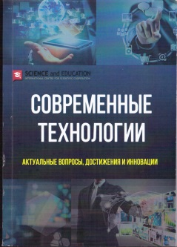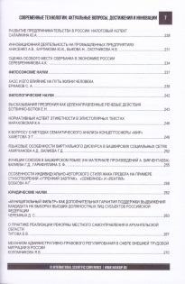
4.  РИНЦ | Бобкова, Н.Г. Детективная линия романов Б. Акунина о Фандорине и Пелагии в русле постмодернизма / Н.Г. Бобкова // Всероссийский журнал для учителей-предметников, администрации школы и учителей ДОУ www.e-osnova.ru (07.11.2017). | 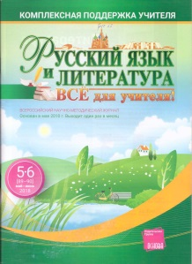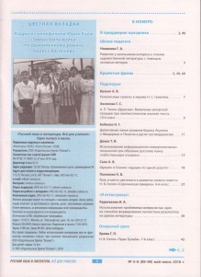
5.  РИНЦ | Бобкова, Н.Г. Детективная линия романов Б. Акунина о Фандорине и Пелагии в русле постмодернизма / Н.Г. Бобкова // Всероссийский научно-методический журнал. Издательская группа Основа. - №5-6 (89-90) май-июнь 2018 г. | 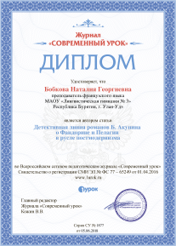
6.  РИНЦ | Бобкова, Н.Г. Постмодернизм и массовая литература / Н.Г. Бобкова // Учитель прикасается к вечности: никто не может сказать, где кончается его влияние…»: диссеминация творческого опыта учителей общеобразовательных школ г. Улан-Удэ Республики Бурятия. – Улан-Удэ: Издательство Бурятского госуниверситета, 2018. | 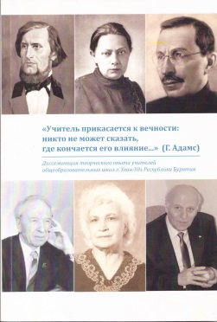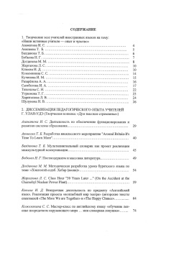
7. | Бобкова Н.Г. Эссе о своей профессии / Н.Г. Бобкова // Учитель прикасается к вечности: никто не может сказать, где кончается его влияние…»: диссеминация творческого опыта учителей общеобразовательных школ г. Улан-Удэ Республики Бурятия. – Улан-Удэ: Издательство Бурятского госуниверситета, 2018.
8.  РИНЦ | Бобкова, Н.Г. Рекуррентный персонаж в романах Бориса Акунина о Пелагии / Н.Г. Бобкова // Материалы международной научно-практической конференции. Улан-Удэ, Изд-во БГСХА им. В.Р. Филиппова, 2017 г. | 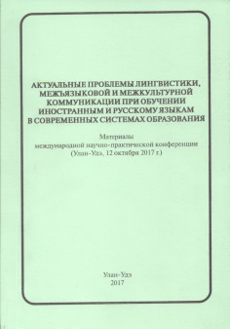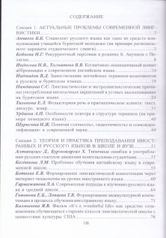
9. | Бобкова, Н.Г. Особенности романов Умберто Эко / Н.Г. Бобкова // Материалы межвузовской научно-практической конференции «Байкальские чтения» Выпуск 9. г. Улан-Удэ, Изд-во БЭПИ, 2017 г. | 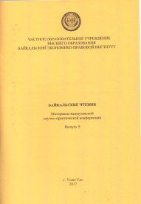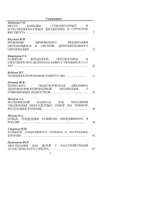
10.  РИНЦ | Бобкова, Н.Г. Концепция «мир как текст» как основа постмодернистского дискурса / Н.Г. Бобкова // Материалы международной научно-практической конференции «Язык-культура, мышление-познание. Интегративные исследования». Улан-Удэ, ИФМК БГУ, 2018 г. | 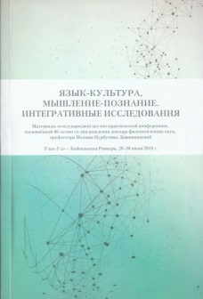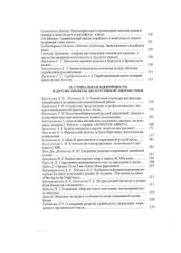
11.  РИНЦ | Bobkova, N. Le plaisir et le bonheur d`enseigner le français / N. Bobkova // Salut! Ça va? Université Pédagogique d`Etat de Blagovechtchensk, Avril 2018 №49. | 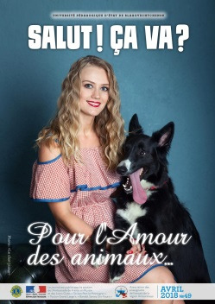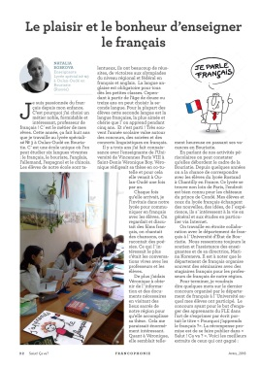
12.  РИНЦ | Бобкова, Н.Г. «Занятие элективного курса: Au grand magasin. Les achats. Les vêtements. (урок французского языка в 10 классе)» / Н.Г. Бобкова // Урок в современной школе. Часть 2. Нижний Новгород: Центр научных инвестиций, 2019. | 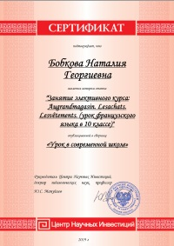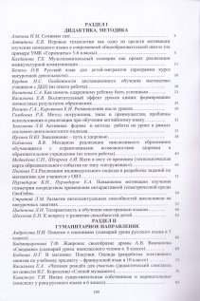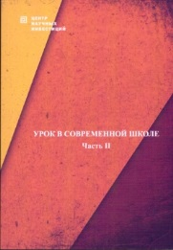
13.  РИНЦ | Бобкова, Н.Г. Моя педагогическая философия / Н.Г. Бобкова // Сборник методических разработок и педагогических идей». Часть VI. Педагогическое сообщество УРОК. РФ, 2020. | 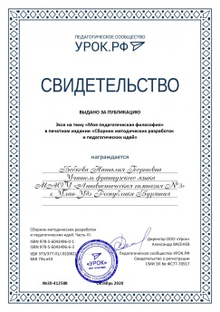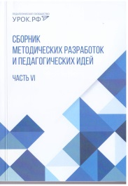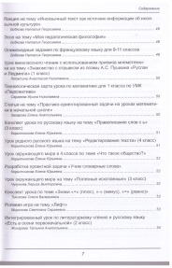
14.  РИНЦ | Бобкова, Н.Г. Рабочая программа по учебному предмету «Французский язык. Второй иностранный язык» / Н.Г. Бобкова //Сборник методических разработок и педагогических идей». Часть IV. Педагогическое сообщество УРОК. РФ, 2020. | 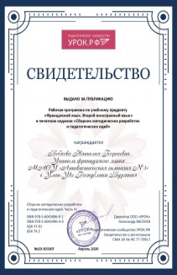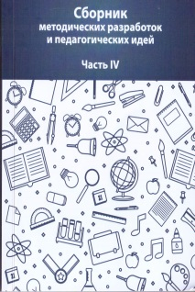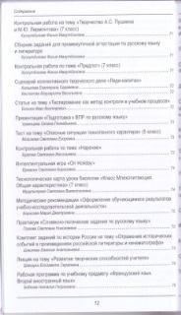
15.  РИНЦ | Бобкова, Н.Г. Семиотические и культурологические идеи культуры в художественном тексте // Межкультурная коммуникация: аспекты дидактики: материалы межрегионального научно-методического семинара. – Улан-Удэ: Издательство Бурятского госуниверситета, 2020. - Вып.10. | 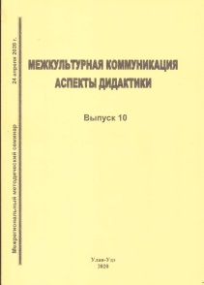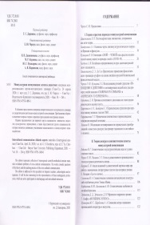
16.  РИНЦ | Бобкова, Н.Г. Олимпиадные задания по французскому языку для 9-11 классов / Н.Г. Бобкова //Сборник методических разработок и педагогических идей». Часть VI. Педагогическое сообщество УРОК. РФ, 2020. | 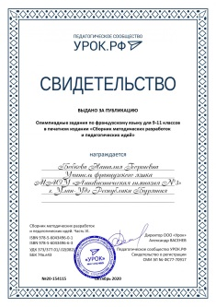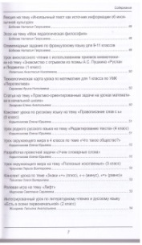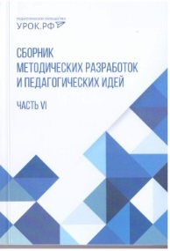
17.  РИНЦ | Бобкова, Н.Г. Иноязычный текст как источник информации об иноязычной культуре / Н.Г. Бобкова //  Сборник методических разработок и педагогических идей». Часть VI. Педагогическое сообщество УРОК. РФ, 2020. | 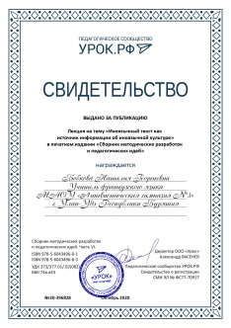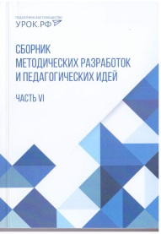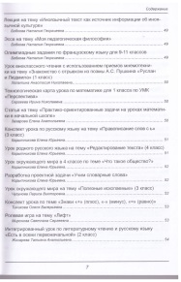
18.  РИНЦ | Бобкова, Н.Г. Педагогические технологии в системе преподавания учебного предмета «Французский язык. Второй иностранный язык» / Н.Г. Бобкова //Сборник методических разработок и педагогических идей». Часть VII. Педагогическое сообщество УРОК. РФ, 2020. | 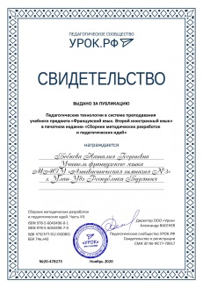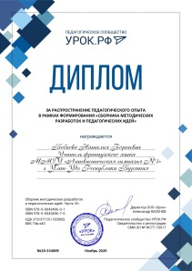
19.  РИНЦ | Бобкова, Н.Г. Урок по французскому языку «La protection de la nature» / Н.Г. Бобкова //Сборник методических разработок и педагогических идей». Часть VII. Педагогическое сообщество УРОК. РФ, 2020. | 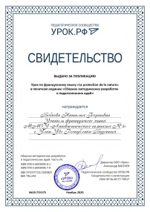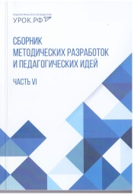
20.  РИНЦ | Бобкова, Н.Г. Использование национально-регионального компонента на уроках французского языка / Н.Г. Бобкова // Сборник материалов Всероссийской педагогической конференции «Принципы эффективного взаимодействия педагога с родителями обучающихся в рамках ФГОС». Высшая школа делового администрирования 28.11.2020. | 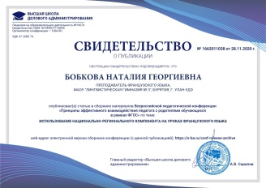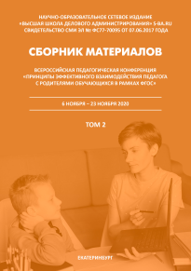
21.  РИНЦ | Бобкова, Н.Г. Поэтика «вторичного текста» в школьной программе / Н.Г. Бобкова // Научно-образовательный журнал «Образовательный Альманах» - №1 (39). Высшая школа делового администрирования, 2021 г. | 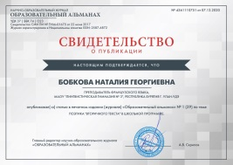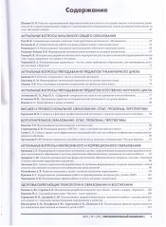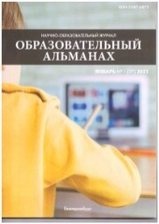
22.  РИНЦ | Бобкова, Н.Г. Модификация жанра романа в современной литературе / Н.Г. Бобкова // Сборник Лучшие материалы «Инфоурок». Часть VIII. Смоленск, 2020 г. | 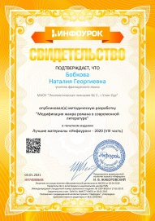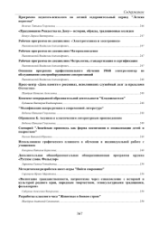
23.  РИНЦ | Бобкова, Н.Г. Обращение Б. Акунина к классическим литературным произведениям / Н.Г. Бобкова // Сборник Лучшие материалы «Инфоурок». Часть VIII. Смоленск, 2020 г. | 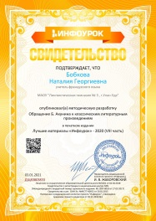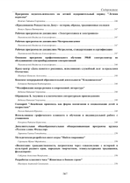
24.  РИНЦ | Бобкова, Н.Г. Формирование и развитие учебно-исследовательской деятельности в системе преподавания учебного предмета «Французский язык» // Сборник материалов всероссийской педагогической конференции «Оценка качества образования и эффективности функционирования образовательной организации». Высшая школа делового администрирования, 2021 г. | 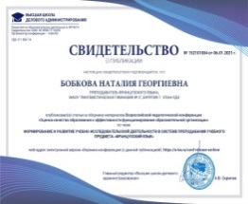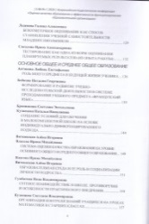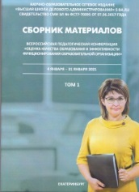
25.  РИНЦ | Бобкова, Н.Г. Воспитание толерантности через культуру страны изучаемого языка // Сборник материалов педагогических публикаций «Буква». №3, 2021 г. | 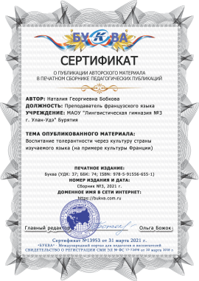
26.  РИНЦ | Бобкова, Н.Г. Символический язык мифа в современной литературе // Проблемы и перспективы развития отечественных и зарубежных гуманитарных наук: материалы круглого стола с международным участием. Улан-Удэ: Издательство Бурятского госуниверситета, 2021 г.

Статьи по филологии, методике, публикации в электронных СМИ

1. | Бобкова Н.Г. Взаимосвязь идеи творчества и свободы в европейском экзистенциализме» htpps: // урок.рф/library/ Педагогическое сообщество «Урок. РФ». | 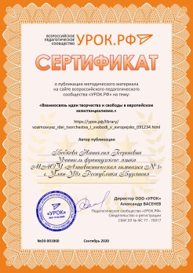
2. | Бобкова Н.Г. Детективный роман как один из жанров массовой литературы htpps: // урок. рф/library/ Педагогическое сообщество «Урок. РФ». | 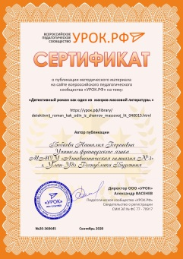
3. | Бобкова Н.Г. Экзистенциальная концепция свободы в повести Франсуазы Саган «Здравствуй, грусть!» htpps: // урок.рф/library/ Педагогическое сообщество «Урок. РФ». | 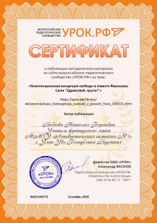
4. | Бобкова Н.Г. К вопросу о создании новых жанров в литературе в эпоху постмодернистской культуры htpps: // урок.рф/library/ Педагогическое сообщество «Урок. РФ». | 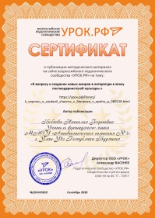
5. | Бобкова Н.Г. Массовая литература как литературное явление htpps: // урок.рф/library/ Педагогическое сообщество «Урок. РФ». | 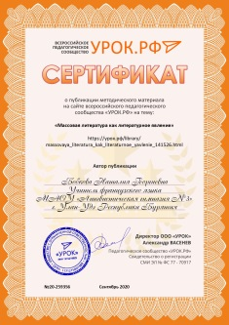
6. | Бобкова Н.Г. Пьесы Теннеси Уильямса htpps: // урок.рф/library/ Педагогическое сообщество «Урок. РФ». | 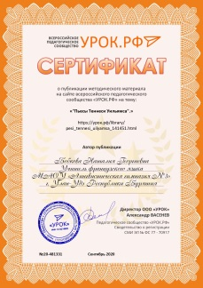
7. | Бобкова Н.Г. Сюрреалистическая поэтика Поля Элюара htpps: // урок.рф/library/ Педагогическое сообщество «Урок. РФ». | 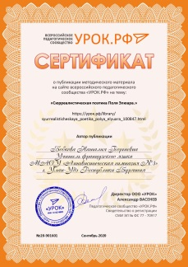
8. | Бобкова Н.Г. Французская литература XX века. Экзистенциализм в философии и литературе htpps: // урок.рф/library/ Педагогическое сообщество «Урок. РФ». | 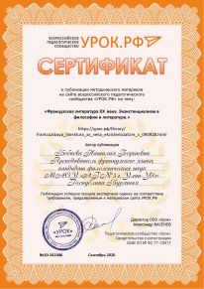
9. | Бобкова Н.Г. К вопросу о создании новых жанров в литературе в эпоху постмодернистской культуры. htpps: // урок.рф/library/ Педагогическое сообщество «Урок. РФ». | 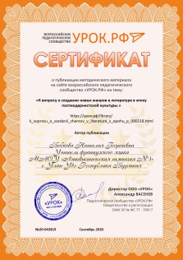
10. | Бобкова Н.Г. Работа учителя французского языка в школе. htpps: // урок.рф/library/ Педагогическое сообщество «Урок. РФ». | 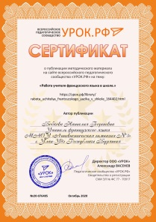
11. | Бобкова Н.Г. Рабочая программа по французскому языку для 8 класса. htpps: // infourok.ru | 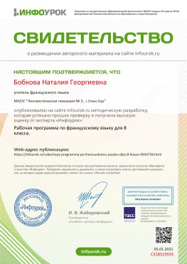
12. | Бобкова Н.Г. Экзаменационный материал по французскому языку. урок.рф/library/ Педагогическое сообщество «Урок. РФ».  htpps: // infourok.ru | 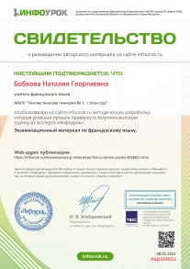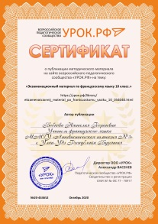
13. | Бобкова Н.Г. Рабочая программа по французскому языку 11 класс. htpps: // infourok.ru | 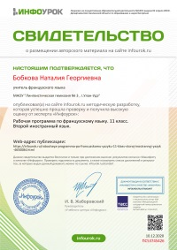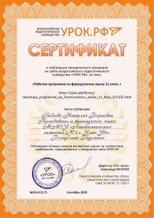
14. | Бобкова Н.Г. Рабочая программа по французскому языку 10 класс. htpps: // infourok.ru  htpps: // урок.рф/library/ Педагогическое сообщество «Урок. РФ». | 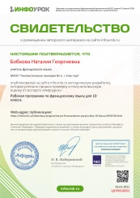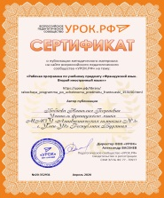
15. | Бобкова Н.Г. Рабочая программа по французскому языку 9 класс. htpps: // infourok.ru | 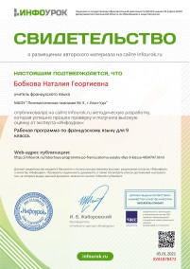
16. | Бобкова Н.Г. Рабочая программа 7 класс. htpps: // infourok.ru | 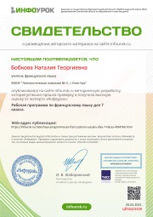
17. | Бобкова Н.Г. Проектирование образовательного процесса для занятий по французскому языку. htpps: // урок.рф/library/ Педагогическое сообщество «Урок. РФ». | 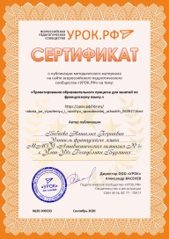
18. | Бобкова Н.Г. Система оценивания образовательных достижений учащихся. htpps: // урок.рф/library/ Педагогическое сообщество «Урок. РФ». | 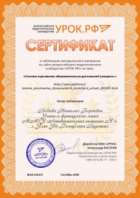
19. | Бобкова Н.Г. Тест 1. Тестовые вопросы по теоретическому курсу «Культурно-ориентированные подходы в методике обучения иностранным языкам». htpps: // урок.рф/library/ Педагогическое сообщество «Урок. РФ». | 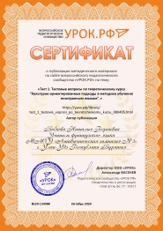
20. | Бобкова Н.Г. Тест 2. Тестовые вопросы по теоретическому курсу «Культурно-ориентированные подходы в методике обучения иностранным языкам». htpps: // урок.рф/library/ Педагогическое сообщество «Урок. РФ». | 